场景一：浏览同一帖子，非登录用户数200

步骤：

1. 使用badboy进行录制得到looksamediscuss.jmx文件

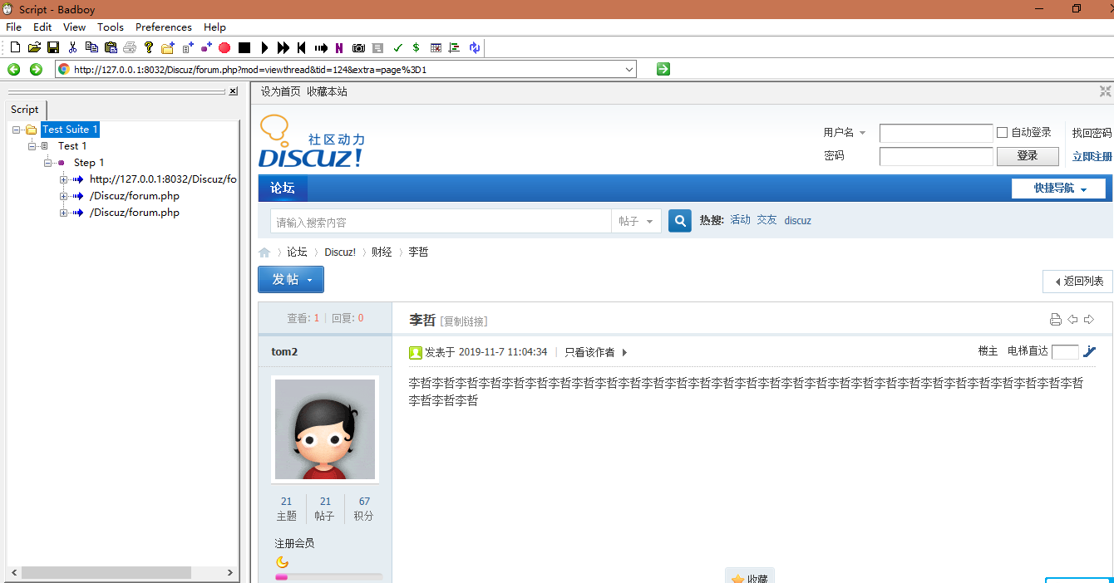

1. 在jmeter中打开looksamediscuss.jmx文件，添加监听器察看结果树和聚合报告，设置线程数为200，全部线程执行一次所用时间为100s，循环次数为10

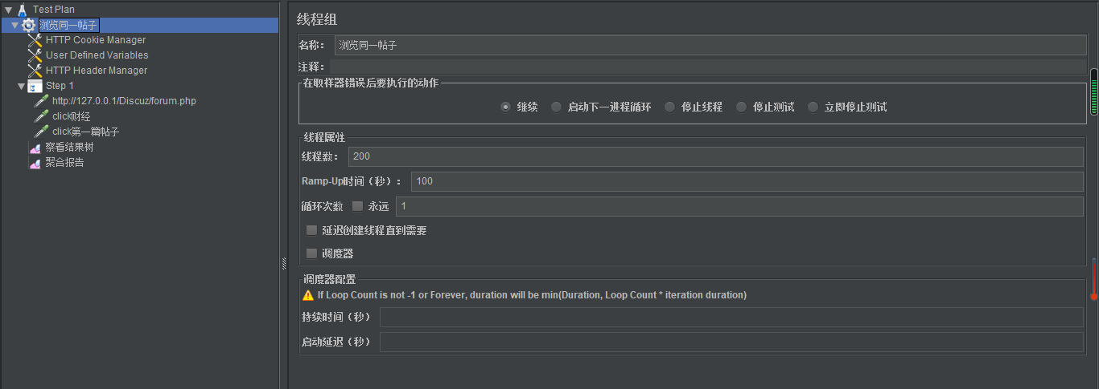

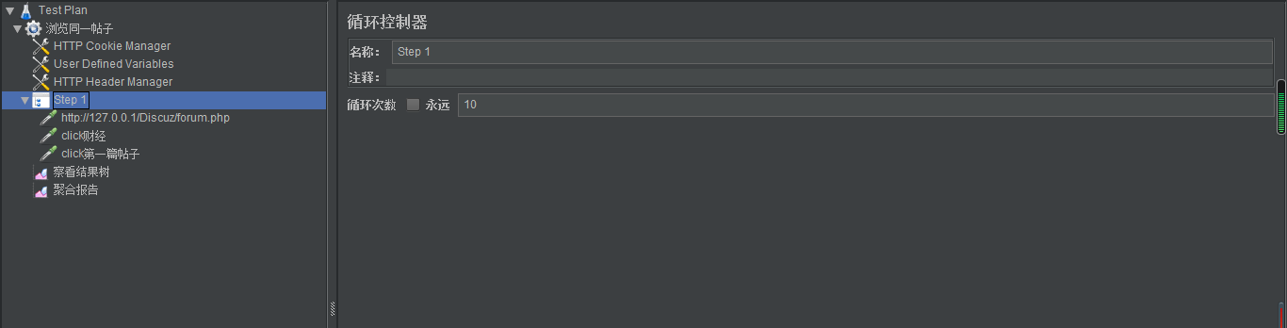

1. 察看结果树

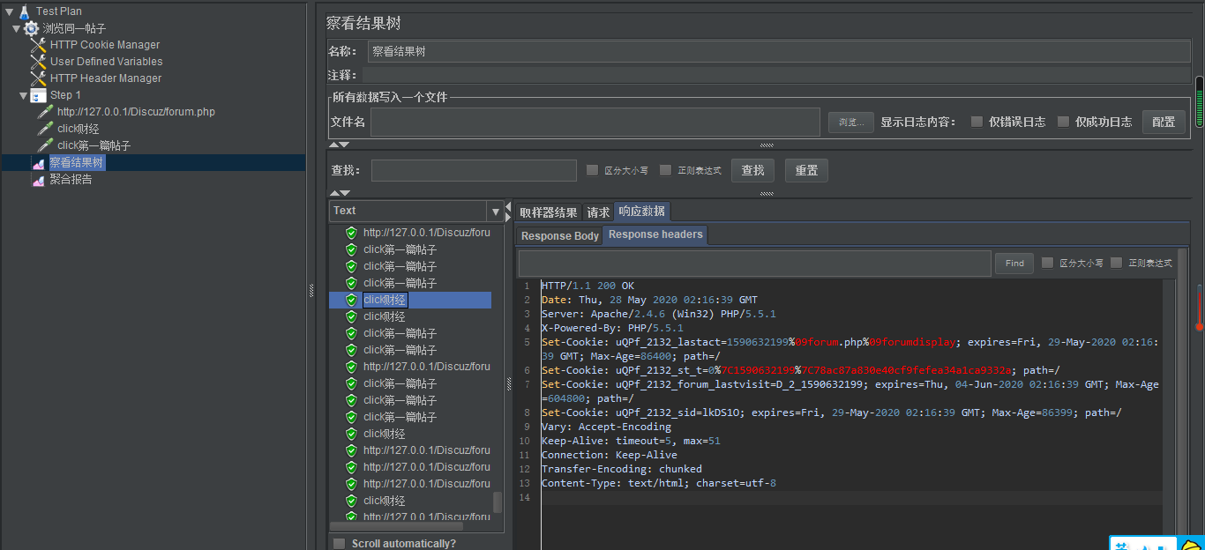

1. 聚合报告

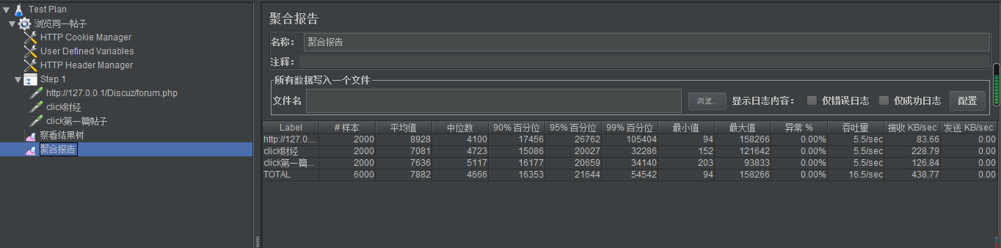

场景二：浏览同一帖子，登录用户数10

1. 使用badboy录制用户登录后浏览财经第一篇帖子生成looksamediscuss1.jmx文件

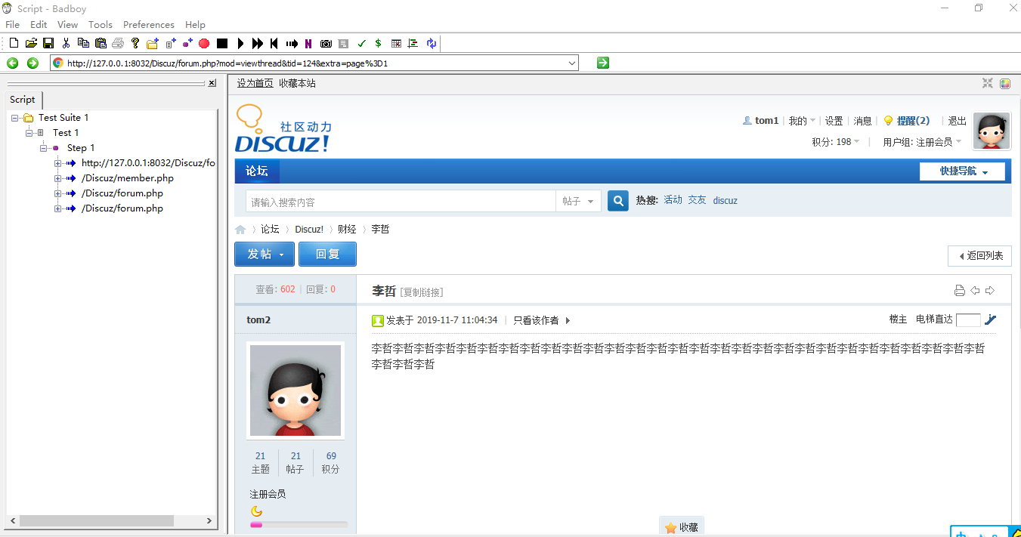

1. jmeter中打开，badboy生成的脚本文件，在线程组添加监听器察看结果树和聚合报告
2. 登录模块添加不同用户

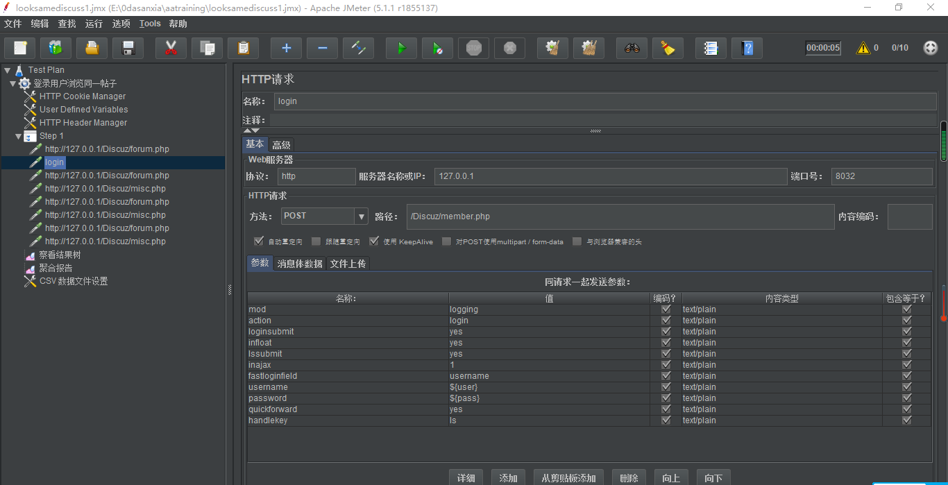

建立CSV文件，输入要测试的账号密码

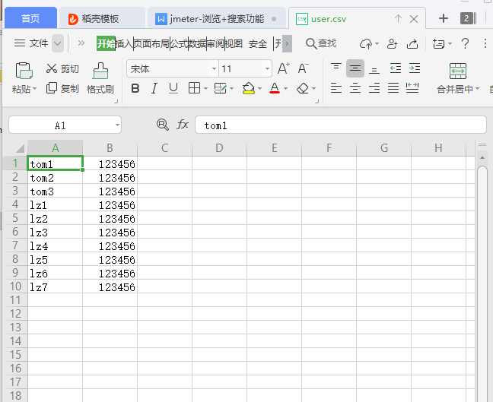

添加CSV数据文件设置

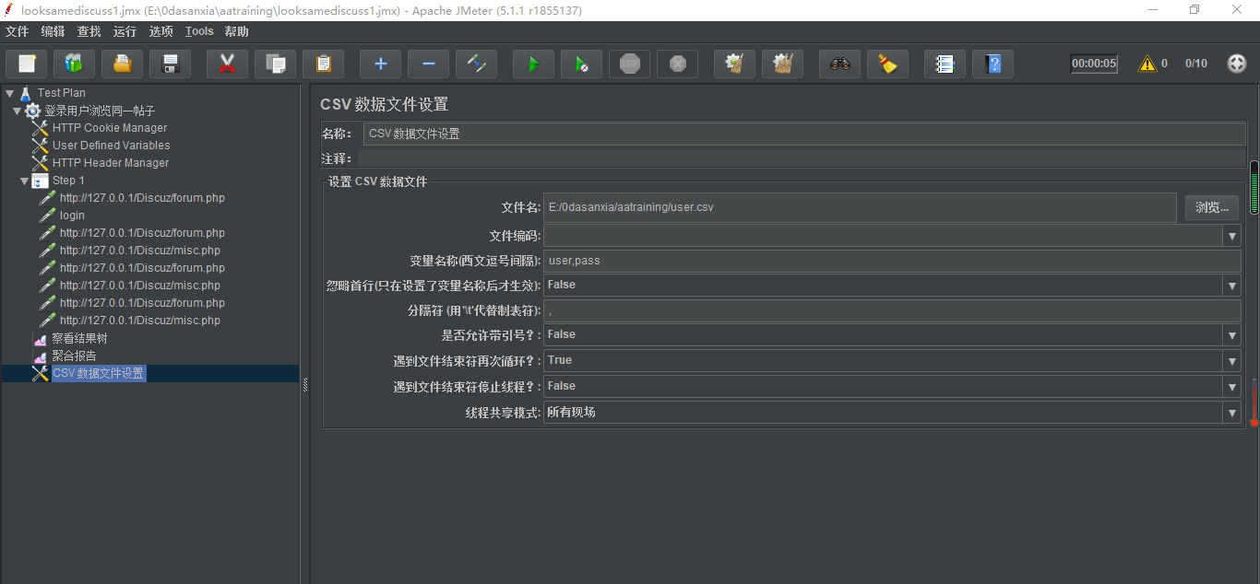

1. 设置线程数，循环次数100

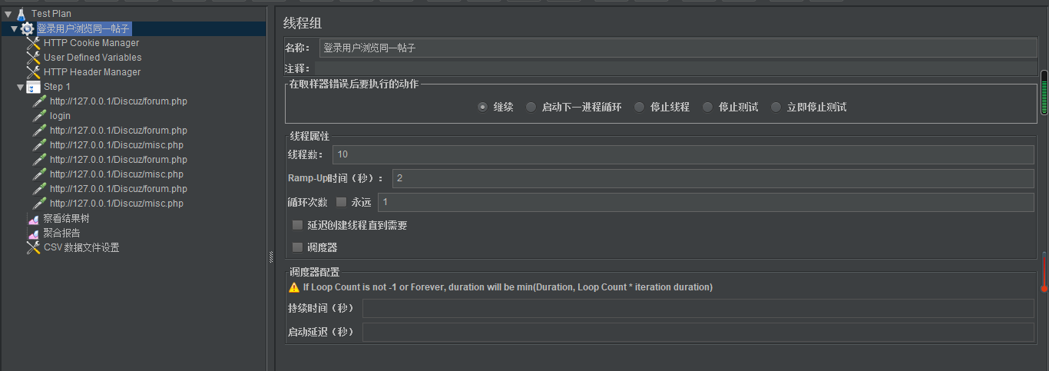

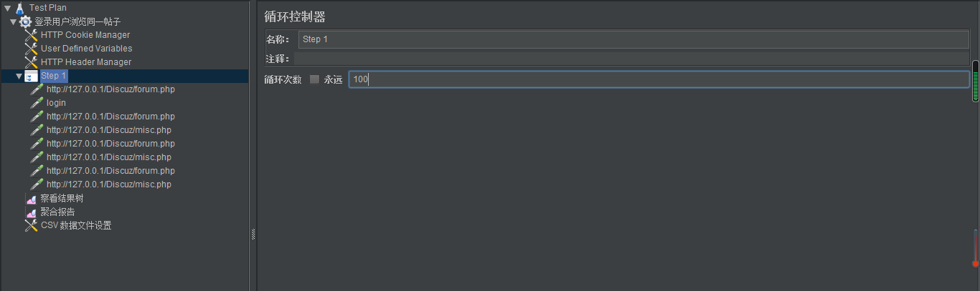

1. 查看运行结果

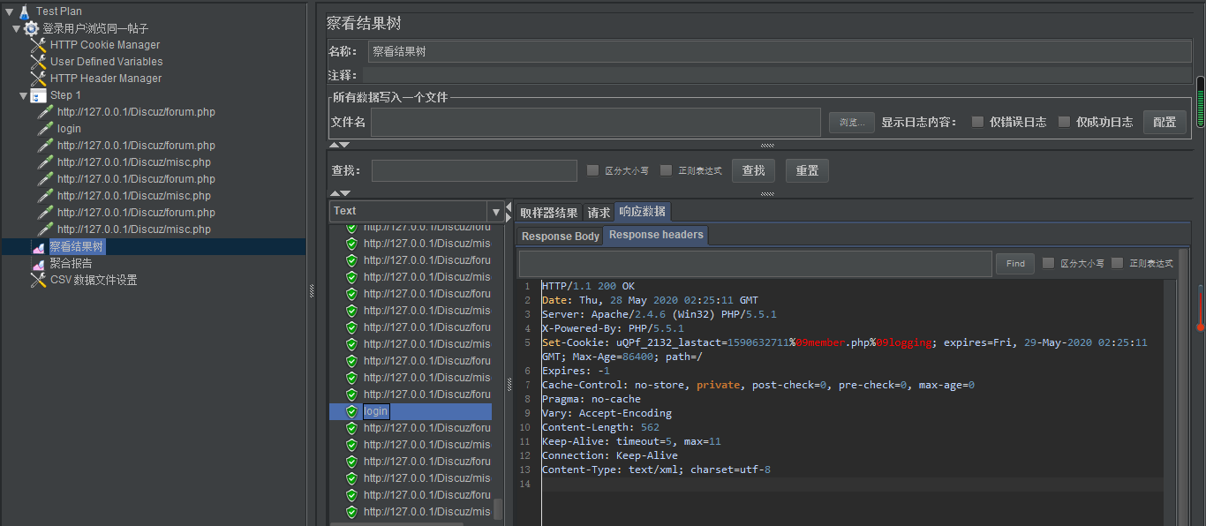

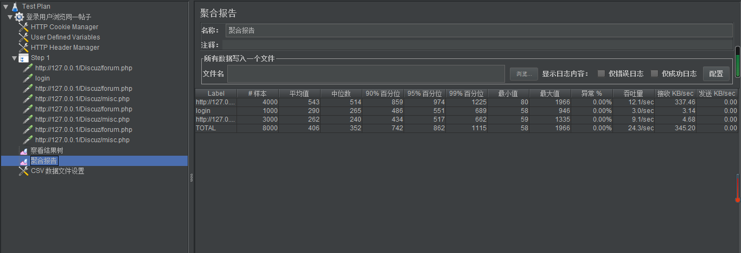

场景三：搜索框搜索帖子，非登录用户数300

1. 使用badboy进行录制，生成searchlizhe.jmx文件

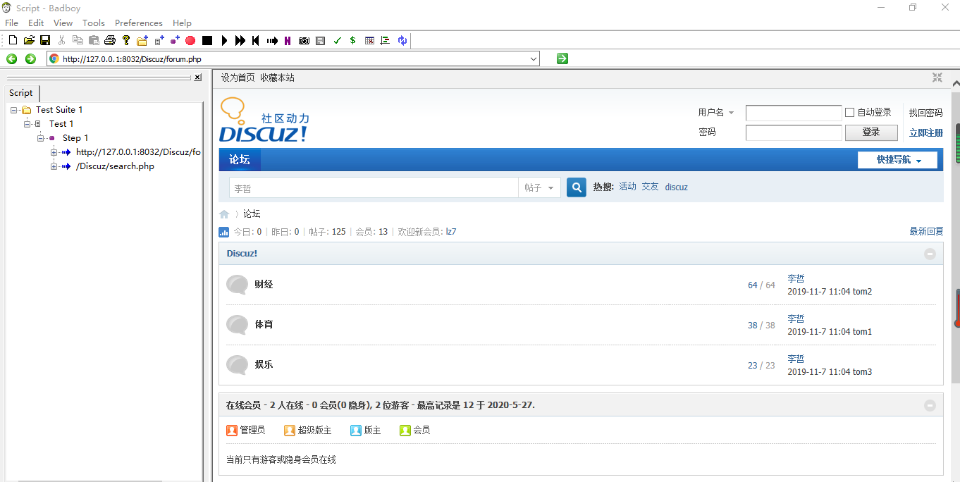

1. jmeter中打开，badboy生成的脚本文件，在线程组添加监听器察看结果树和聚合报告
2. 设置线程数

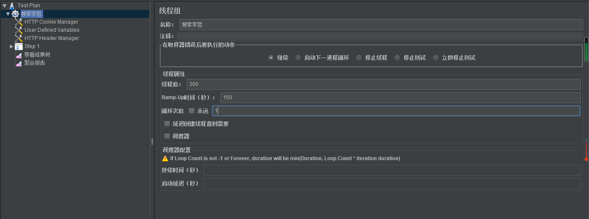

1. 调整编码格式

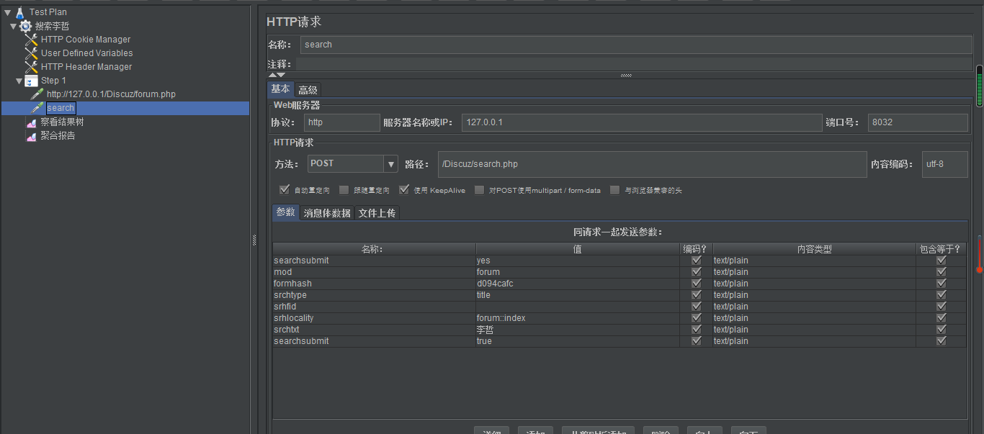

1. 查看运行结果

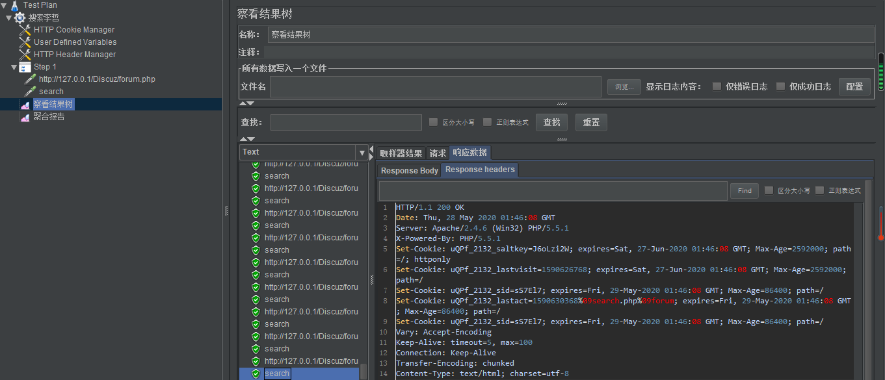

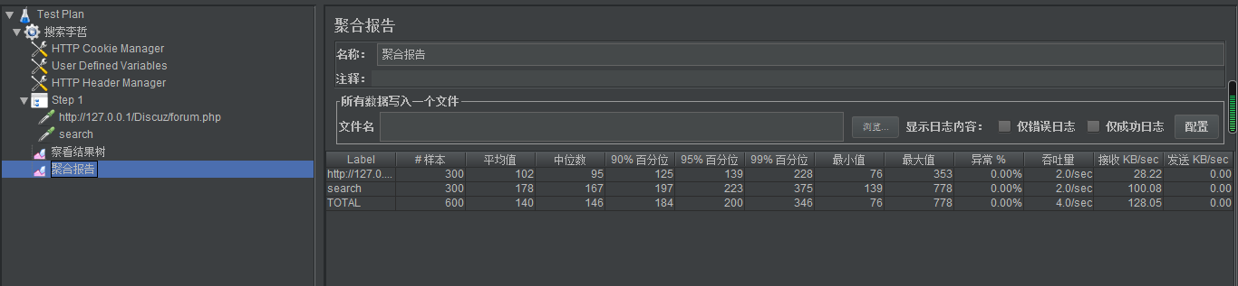

场景四：搜索框搜索用户，登录状态用户10，重复100次

1. 使用badboy进行录制生成searchuser.jmx

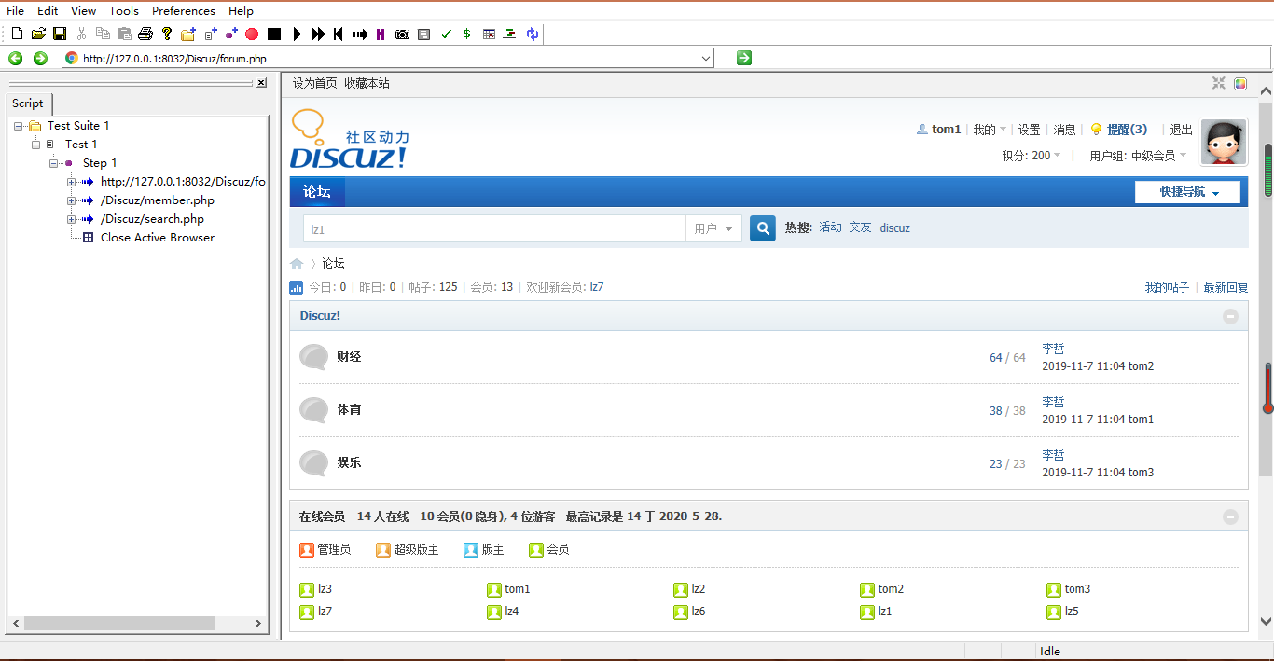

1. jmeter中打开生成的脚本文件，添加监听器，设置用户参数，添加csv数据文件设置

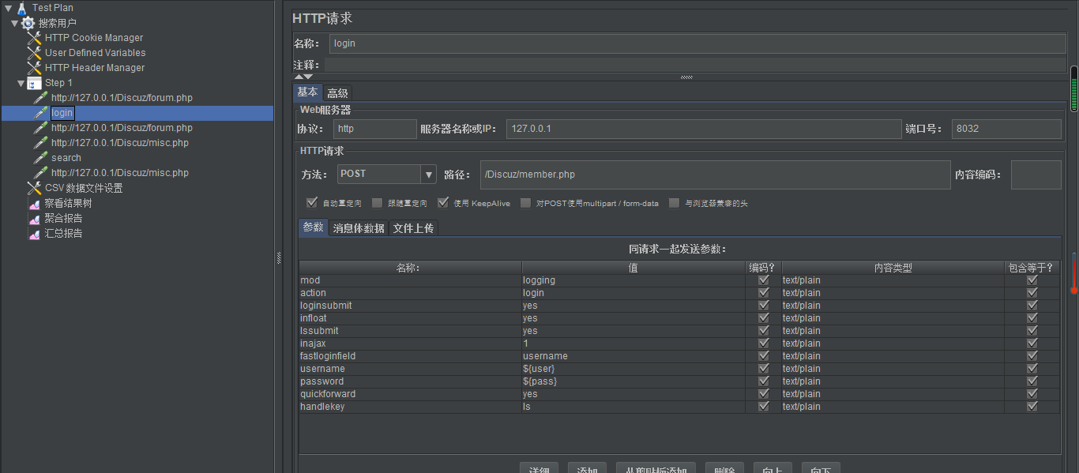

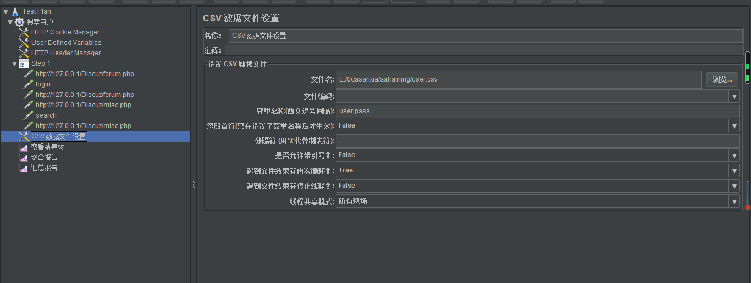



1. 设置线程数为10，运行线程时间为5s，循环100次

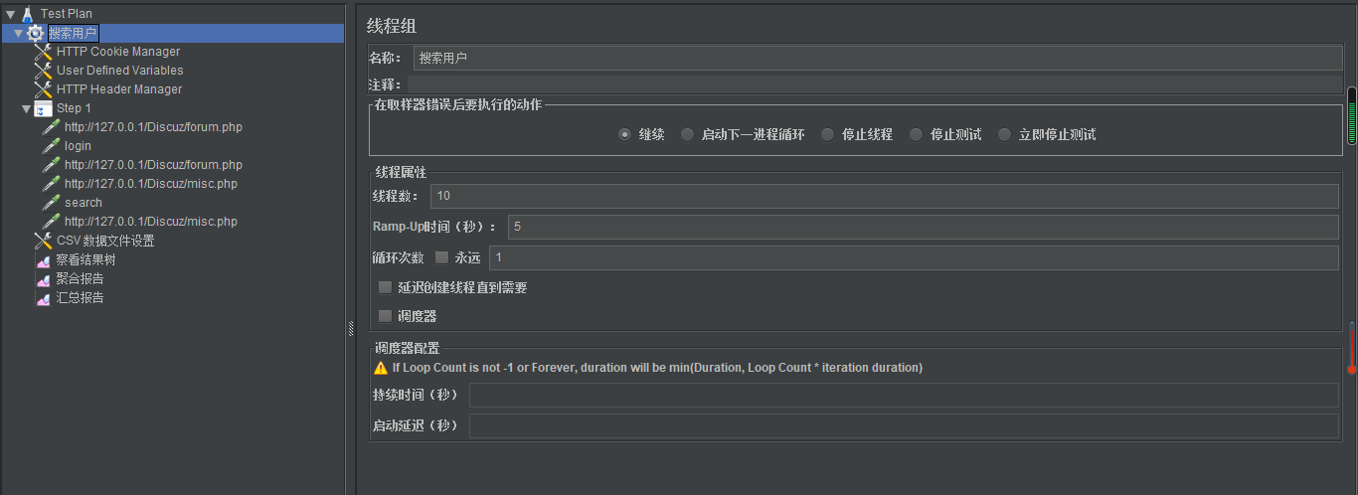

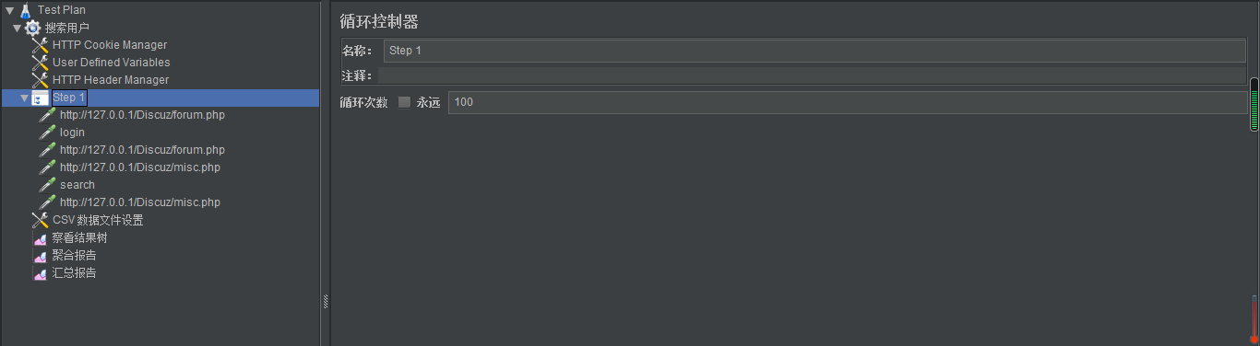

1. 查看运行结果

